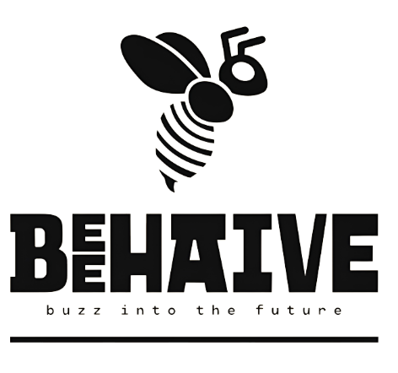

**Sprint Review #2**

| **Riferimento** | 2023_C10_SCR2_beehAIve_V1.0 |
| --- | --- |
| **Versione** | 1.0 |
| **Data** | 12/01/2024 |
| **Destinatario** | Team di Sviluppo *beehAIve* |
| **Presentato da** | Delogu Nicolò, Mazza Dario |
| **Approvato da** |  |

# Revision History

|  |  |  |  |
| --- | --- | --- | --- |
| **Data** | **Versione** | **Descrizione** | **Autori** |
| 12/01/2024 | 1.0 | Prima stesura | Delogu Nicolò |

# Team Members

|  |  |  |  |
| --- | --- | --- | --- |
| **Ruolo** | **Nome e Cognome** | **Acronimo** | **Email** |
| PM | Delogu Nicolò | DN | [n.delogu@studenti.unisa.it](mailto:n.delogu@studenti.unisa.it) |
| PM | Mazza Dario | MD | [d.mazza6@studenti.unisa.it](mailto:d.mazza6@studenti.unisa.it) |
| TM | Festa Francesco | FF | [f.festa19@studenti.unisa.it](mailto:f.festa19@studenti.unisa.it) |
| TM | Gallotta Nicolò | GN | [n.gallotta@studenti.unisa.it](mailto:n.gallotta@studenti.unisa.it) |
| TM | Valente Sara | VS | [s.valente8@studenti.unisa.it](mailto:s.valente8@studenti.unisa.it) |
| TM | De Pasquale Andrea | DA | [a.depasquale10@studenti.unisa.it](mailto:a.depasquale10@studenti.unisa.it) |
| TM | Milione Lorenzo | ML | l.milione4@studenti.unisa.it |
| TM | Boninfante Carmine | BC | c.boninfante2@studenti.unisa.it |

# Sommario

Revision History 2

Team Members 3

Sommario 4

1. Introduzione 5

2. Sprint Information 5

3. Sprint Backlog 5

4. Burn-Down Chart 7

5. Retrospective 7

1. Introduzione

Nel presente documento vengono illustrate tutte le informazioni riguardanti uno specifico Sprint.

1. Sprint Information

**Data inizio**: 08/01/2024 **Data fine**: 12/01/2024

**Story points totali**: 97 **Story points per team member**: 16,16

1. Sprint Backlog

|  |  |  |  |
| --- | --- | --- | --- |
| **Obiettivo** | **Realizzazione del Back-End e Front-End** | | |
| **Item ID** | **User Story/Criteri di accettazione** | **SP** | **Status** |
| US_01 | Come utente non registrato, voglio registrarmi al sistema per accedere alle funzionalità per gli utenti. | **5** | **Open** |
| US_02 | Come utente registrato, voglio accedere al mio profilo per gestire le mie informazioni. | **3** | **Open** |
| US_03 | Come utente, voglio sottoscrivere un abbonamento per accedere ai servizi di monitoraggio arnie. | **8** | **Open** |
| US_04 | Come apicoltore, voglio vedere una dashboard delle mie arnie per monitorarne la salute. | **5** | **Open** |
| US_05 | Come apicoltore, voglio visualizzare lo stato di salute delle arnie per intervenire se necessario. | **3** | **Open** |
| US_06 | Come apicoltore, voglio generare report dettagliati per ciascuna delle mie arnie. | **2** | **Open** |
| US_07 | Come apicoltore, voglio aggiungere nuove arnie al sistema per monitorarle | **3** | **Open** |
| US_08 | Come apicoltore, voglio rimuovere arnie non più in uso dal sistema. | **2** | **Open** |
| US_09 | Come apicoltore, voglio modificare i dettagli di un'arnia registrata. | **2** | **Open** |
| US_12 | Come apicoltore, voglio pianificare interventi sulle arnie. | **3** | **Open** |
| US_13 | Come apicoltore, voglio visualizzare i log degli interventi sulle arnie. | **2** | **Open** |
| US_14 | Come apicoltore, voglio cancellare un intervento pianificato. | **2** | **Open** |
| US_15 | Come apicoltore, voglio ricevere notifiche in caso di anomalie nelle arnie. | **5** | **Open** |
| US_16 | Come apicoltore, voglio che il sistema riconosca automaticamente eventuali anomalie nelle arnie. | **8** | **Open** |
| US_23 | Come Sensore, devo operare con energia solare per assicurare sostenibilità e ridurre l'interruzione del monitoraggio. | **5** | **Closed** |
| US_24 | Come Apicoltore, voglio accedere alla piattaforma da vari dispositivi e browser, per una flessibilità massima nel monitoraggio delle mie arnie. | **8** | **Open** |
| US_25 | Come team di sviluppo, desideriamo che il sistema sia facile da mantenere e aggiornare, per ridurre i costi a lungo termine. | **13** | **Open** |
| US_26 | Come Apicoltore, voglio che il sistema sia accessibile da tutti i dispositivi che supportano HTML5, CSS e Javascript, per un uso senza barriere. | **5** | **Open** |
| US_27 | Come team di sviluppo, vogliamo utilizzare il framework Java Spring per lo sviluppo del software, per mantenere coerenza e efficienza | **8** | **Open** |
| US_28 | Come Apicoltore, desidero che il sistema tratti i miei dati nel rispetto della privacy e delle leggi vigenti, per la sicurezza delle mie informazioni. | **5** | **Open** |

1. Burn-Down Chart

|  |  |  |  |  |  |  |
| --- | --- | --- | --- | --- | --- | --- |
|  | **Giorno 0** | **Giorno 1** | **Giorno 2** | **Giorno 3** | **Giorno 4** | **Giorno 5** |
| **Effort effettivo** | 33.5 | 25.75 | 18.75 | 11.75 | 10.50 | 0.00 |
| **Effort stimato** | 33.5 | 26.8 | 20.1 | 13.4 | 6.7 | 0 |

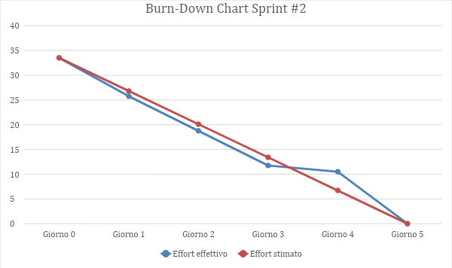

1. Retrospective

Lo sprint si è concluso senza l’esaurimento del backlog, salvo una user story.

Il risultato dello sprint rispetta le previsioni dei Projects Managers in quanto lo sviluppo del Back-End e della parte restante del Front-End sono è stato distribuito in due sprint consecutivi. Inoltre, il burn-down chart mostra che il team ha lavorato, in media, quanto previsto. L’unica particolarità è legata al passaggio dal giorno 4 al giorno 5, dove si nota un lieve calo di effort, dovuto alla presenza (in data 16 Gennaio) dell’esame scritto di IS, che ha diminuito il focus del team. I Project Managers sono rimasti soddisfatti dal risultato ottenuto, considerando la costanza del team.